Neverovatna Indija, Rišikeš II
(Februar 2007)

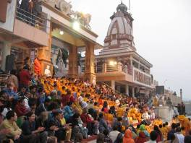
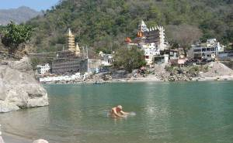
Puno sam pročitao knjiga u mom životu i bile su mi korisne u formiranju ali su vremenom postale nedovoljne i negde pred pedesete sam shvatio da samo uz knjige više ne mogu napredovati. Bila je protrebna promena u doživljaju. Tu promenu mi je donela yoga. Uz pomoć yoge sam shvatio da se Istina ne može domisliti nego jedino doživeti jer je Istina, jednostavno, veća od kapaciteta našeg uma. Zato je bolje na tom duhovnom putu um ostaviti u podnožju planine i penjati se srcem. Od tada gotovo da sam prestao čitati a samo čitanje mi dođe više kao zabava. Ovde u Rišikešu, nakon dve nedelje, sa po četiri sata, yoge dnevno, doživljaj tela i života se podigao na kvadrat i osećao sam se izuzetno lak i poletan. Pored toga atmosfera posvećenosti, pojenje (chanting) i mantranje su doprineli osećanju unutrašnje radosti. Sigurno da je doprinelo i kupanje u svetoj (i ledenoj) Reci koja, kako se veruje, spira slojeve nasleđene loše karme (slika levo).

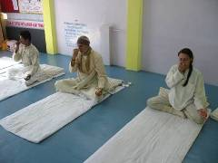
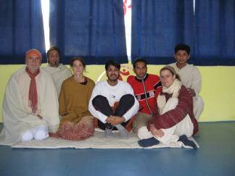
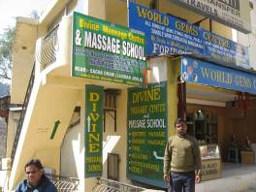
Istoga dana kada je okončan kurs u „Yoga Study Centru“ otpočeo je dvonedeljni kurs u „Yoga Hut“ i tu je bio novi učitelj Yogi Pramod. Yoga Hut se nalazi u Lakšman Đuli u delu koji se zove Tapovan. To je najviše mesto u Rišikešu, ima pogled na Reku i tu su živeli yogiji dok ih nisu potisnuli (dalje na sever, u Himalaje) turisti i „Bogotražitelji“. Taj učitelj prima najviše do četiri studenta u jednoj grupi a nas je bilo troje: Nora, inženjerka iz Nemačke, Arjuna, yoga trener iz Šri Lanke i ja. U toj školi se nosi belo pa sam morao da dokupim belih stvari. Evo nas kako „dišemo“ (pranayama). Sem naše grupe, Pramod je imao i grupu trenera na kursu od osam nedelja. Nedeljom smo imali „teoretski dan“ (satsang) i evo jedne zajedničke slike (Pramod u beloj majici). Iza mene je neki modni kreator iz Londona, koji veli da je bio bankar ali da više voli modu (i muškarce, ja mislim). Tu smo učili „Trishtana“ yogu, što je isto samo malo drugačije. U svakom slučaju jako puno ponavljanja (za disciplinu uma). Yogi Pramod je bio jako nežan prem meni i kaže da jako ličim na njegovog pokojnog oca.
Sem yoge u Rišikešu sam učio i Ayurveda masažu u „Božanskom masaž centru“ („Divine Massage Centre“ ☺). Na slici je moj učitelj, ispred Centra.

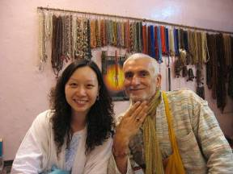
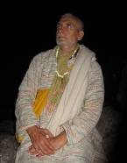
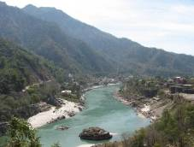
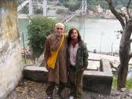
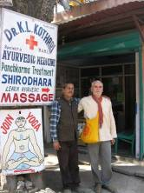
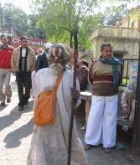
Tamo, zapravo, ima malo običnih turista, naime, onih koji dođu da vide pa idu dalje. Tu se ostaje nekoliko nedelja, meseci i godina. Ti tražitelji se sreću u knjižarama (ima ih na desetine), restoranima i radnjama. Poznanstva se lako uspostavljaju jer su ljudi dokoni, dobronamerni i otvoreni. Evo jedne moje poznanice (Katarina iz Hong Konga) koju sam upoznao kada sam kupovao sebi prsten. A upoznao sam i jednu Nemicu iz Dalmacije. Od dr-a Kothari-ja sam kupio neke medicine i savete. Takođe desetak CD-a sa Indijskim i Tibetanskim mantrama i muzikom. Takođe brojanice načinjene od Himalajskog kristala i sada sam „zaštićen“ (od nevaljalih planeta i kosmičkih zračenja). Vidite kako gledam pun mesec nakon što sam brojanice oprao u Reci. Išao sam i da vidim jedan vodopad gore u planini iznad grada i sa puta ka tamo sam načinio nekoliko fotografija Rišikeša i Reke. Evo jedne takve fotografije.
„Likova“ je tamo bilo bezbroj i evo imam mesta samo još za jednog lika.
Copyright Fabijan Periškić

